**EXCELENTÍSSIMO SENHOR PRESIDENTE DA CAMARA MUNICIPAL DE SUMARÉ**

**INDICO**, ao Exmo. Senhor Prefeito Municipal, que determine ao departamento competente providências urgentes no sentido de efetuar roçagem nas Ruas Quatro e Sete – Parque Bandeirantes I (Vila Operária)

A solicitação se faz necessária, tendo em vista que o mato alto (imagens) nesses locais esta causando proliferação de mosquitos e insetos e com risco de acidentes de transito por conta da perda de visibilidade, conforme demonstra Protocolo 156 nº 00959/2021.

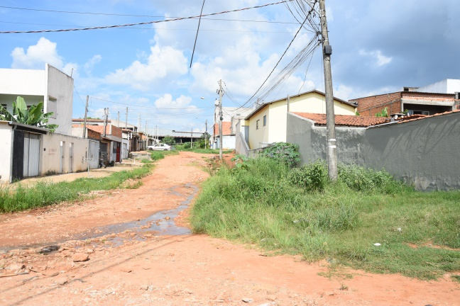



Sala das sessões, 02 de fevereiro de 2021.

**DIGÃO**

**VEREADOR**